Menu | [Date]  - [Nom de l’événement]
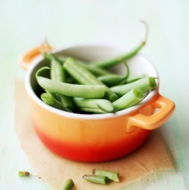 | [Nom de l’élément de menu 1]  [Description de l’élément de menu. Vendez votre plat à cet emplacement. Vous savez que c’est le meilleur; ne soyez pas modeste !]
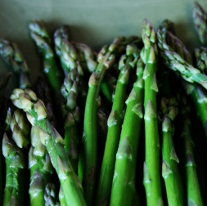 | [Nom de l’élément de menu 2]  [Pour remplacer un texte d’espace réservé (comme celui-ci), sélectionnez-le et commencez à saisir du texte. N’incluez pas d’espace à droite ou à gauche des caractères dans votre sélection.]

[Nom de l’élément de menu 3]
[Description de l’élément de menu.]
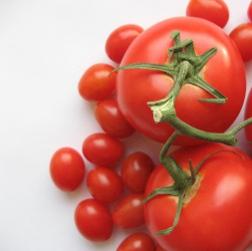 | [Nom de l’élément de menu 4]  [Description de l’élément de menu.]

